
Migración a Arquitectura Big Data
grupo Cordillera
Héctor Águila

Tabla de contenido

1 Contexto Estratégico y Problemática Actual 2
1.1 1.1 Objetivos Técnicos a Cumplir 2
2 Parte 1: Justificación del paso a Big Data 4
3 Parte 2: Selección de Herramientas Analíticas 5
3.1 Evaluación del Ecosistema On-Premise (Descartado) 5
3.2 Selección Oficial: Ecosistema Google Cloud Platform (GCP) 6
4 Parte 3: Normativa, Gobierno y Ciclo de Vida del Dato 7
4.1 Prácticas Estratégicas de Gobierno de Datos 7
4.2 Ciclo de Vida Analítico (Trazabilidad End-to-End) 7
5 Parte 4: Análisis Funcional de Arquitectura de Referencia 9
5.1 Análisis Crítico: 9
5.2 Elementos No Requeridos en esta Fase Inicial 10
6 Conclusión 11

Contexto Estratégico y Problemática Actual

Grupo Cordillera, un gigante del retail nacional con 650 empleados y más de 30 sucursales, llegó al límite físico y lógico de su infraestructura tradicional. Actualmente, la organización padece una fricción operativa severa: un 65% de los reportes gerenciales se consolidan a mano mediante hojas de cálculo, generando un desfase basal de información semanal o mensual.
A nivel de macroentorno, la empresa enfrenta un mercado omnicanal hipercompetitivo y la inminente exigencia de la Ley N° 21.719 de Protección de Datos en Chile. El sistema actual opera en silos cerrados (Bases de datos relacionales inconexas entre Finanzas, Operaciones y Recursos Humanos). Intentar resolver esto con herramientas de Business Intelligence (BI) clásico ya falló; el motor SQL subyacente no tiene la capacidad matemática ni el ancho de banda para integrar en vivo lo que ocurre en las sucursales físicas con el tráfico paralelo del canal e-commerce. La inmediatez que exige la alta dirección ("ver la venta mientras ocurre") dictamina un salto obligatorio hacia una infraestructura de Big Data.

1.1 Objetivos Técnicos a Cumplir

Para resolver esta fricción operativa, el proyecto define los siguientes objetivos técnicos:

- Desacoplar la infraestructura: Separar la lectura analítica de la carga transaccional para evitar caídas en el e-commerce y cajas físicas.

- Procesamiento de baja latencia: Analizar el comportamiento del usuario web en tiempo real (bajo 5 segundos) para ejecutar acciones logísticas y de marketing en el momento.

- Unificación de silos (Single Source of Truth): Centralizar la información estructurada (bases SQL) y semi-estructurada (JSON web) en un único Data Warehouse corporativo.

- Cumplimiento y retención de bajo costo: Implementar políticas de archivado automático que cumplan con los requerimientos legales sin inflar el presupuesto de infraestructura.

Parte 1: Justificación del paso a Big Data

Instalar Big Data es una inversión mayor, pero en el Grupo Cordillera, retener la infraestructura actual es matemáticamente inviable para la continuidad comercial. La urgencia se sostiene técnicamente bajo los parámetros de las 5V:

- Volumen: Cordillera almacena el historial de ventas físicas a lo largo de una década. Sumado a miles de sesiones de usuarios online diarias, el total de la información satura invariablemente discos y memorias locales.

- Velocidad: En fechas críticas, ventas requiere detectar comportamientos por debajo de los 5 segundos para sugerir promociones mientras el usuario todavía navega. Los procesos ETL de carga nocturna son irrelevantes en este escenario.

- Variedad: Históricamente la empresa cruzaba filas y columnas estructurales. Hoy, Operaciones exige asimilar el comportamiento web (archivos JSON semi-estructurados) que las bases SQL rechazan.

- Veracidad: El reporte humano es fuente fundamental de errores operativos en Cordillera (afectando al 65% de la carga actual). Centralizar la ingesta en Big Data garantiza un filtro sin intervención, limpiando registros corruptos de inmediato.

- Valor: El resultado tangible no es poseer mucha información, sino la ejecución logística. Predecir que el volumen web agota el stock de una categoría y mover camionetas durante esa misma jornada detiene la pérdida financiera mensual.

Parte 2: Selección de Herramientas Analíticas

El diseño de la solución contrasta el costo de adquirir infraestructura física tradicional contra ecosistemas en la nube.

Evaluación del Ecosistema On-Premise (Descartado)

Si el Grupo Cordillera desarrollara un centro de datos propio, la pila requerida sería operativa pero rígida económicamente:

- Hadoop (HDFS): Actúa como disco duro distribuido. Soluciona el almacenamiento masivo económico inicial.
- Apache Spark: Analizador en memoria que podría calcular las ventas de las 30 sucursales nacionales en segundos de procesamiento sin acceder permanentemente a discos.
- Apache Cassandra: Base NoSQL columnar de alta disponibilidad que operaría ininterrumpidamente para sostener las peticiones del sitio e-commerce.
- MongoDB: Útil para mantener catálogos flexibles y semi estructurados con diversas cantidades asimétricas de atributos para diferentes artículos.

Justificación del Descarte: Levantar los cuartos físicos, la mantenibilidad técnica y las licencias anulan el presupuesto operativo. Es un proyecto de altísima fricción estructural.

Selección Oficial: Ecosistema Google Cloud Platform (GCP)

Alineado con el crecimiento sostenible de la industria, Cordillera migrará su carga a los servicios administrados de Google Cloud Platform (GCP).

- Utilizaremos el Google Cloud Storage (GCS) formando el nuevo gran pozo del Data Lake. Funciona fraccionado como un repositorio gigantesco más económico y administrado que manejar nodos propios de HDFS.

- La latencia que torturaba a los gerentes desaparece al conectar los eventos directamente a Google Cloud Pub/Sub el cual transmite masivamente mensajes sin intervención.

- El procesamiento transversal a gran escala será abarcado por Google Cloud Dataflow, destilando los datos unificados en bases BigQuery de la misma compañía; una central analítica robusta para servir el reporte visual instantáneo que espera la alta gerencia.

Parte 3: Normativa, Gobierno y Ciclo de Vida del Dato

La falta de planificación convierte el lago de datos en un caos disfuncional. Se instaurarán directrices restrictivas medulares:

Prácticas Estratégicas de Gobierno de Datos

- Gestión de Calidad del Dato: Todo ingreso es evaluado preventivamente. Si una carga desde los terminales remotos arroja fechas inconsistentes o monedas distintas al peso chileno, el orquestador detiene esa ingesta individual, evitando que corrompa la estadística gerencial, subsanando la falta de confianza mostrada por los mandos directivos previos.

- Privacidad Institucional y Legal: Respondiendo incondicionalmente a la Ley 21.719 de Chile enfocada a las bases e-commerce, todo historial es procesado mediante técnicas de seudonimato automático en los conductos de Google Cloud. El ejecutivo visualiza el comportamiento regional anónimo protegiendo los datos originarios completos al extremo.

Ciclo de Vida Analítico (Trazabilidad End-to-End)

Se estandarizó el ducto logístico corporativo mediante una fluidez programada:

- Captura Activa: Orquestador en GCP extrayendo las terminales legadas vía cargas Batch, asimilando simultáneamente el torrente constante del comercio electrónico en Pub/Sub.

- Almacenamiento Segmentado: El Data Lake recarga las zonas primitivas crudas y blinda su acceso lógico inicial previniendo manipulaciones.

- Procesamiento: El músculo en la nube de Dataflow normaliza la base, aplicando los lineamientos cruzando recursos humanos junto al rendimiento comercial para exportarlos hacia el gran contenedor unificador de métricas BigQuery.

- Archivamiento Regulatorio: El historial contable antiguo sin consultas regulares es movilizado a los compartimientos Archival (Coldline o Archive) dentro del almacenamiento Google bajando agresivamente su costo manteniéndolos preparados estrictamente a peticiones de índole legal o tributaria tras los tramos semestrales.

Parte 4: Análisis Funcional de Arquitectura de Referencia

El CEO exigía visión transversal: una analista necesita historial del año anterior absolutamente corroborable y el gerente de turno exige alertas instantáneas ante los quiebres del e-commerce. La solución lógica es adoptar un patrón matriz de Arquitectura Lambda construida de cara a este ecosistema dual:

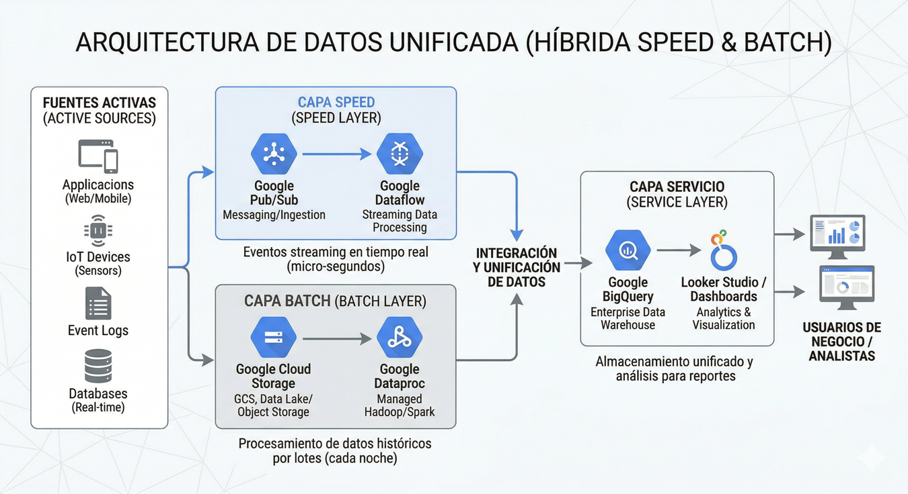

Análisis Crítico:

- Escalabilidad nativa: Montar Lambda en un motor como GCP desliga la preocupación física. Eventos de campaña extrema levantan recursos automáticos dentro de los servicios Cloud y se deprimen pasados los días críticos consumiendo cuota fraccional estrictamente empleada, imposibles usando la pila On-Premise.

- Seguridad Diferenciada: En GCP la separación de arquitectura Lambda divide accesos IAM por cuenta de servicios. El cluster Batch opera su lectura aislada del conector online, de tal forma la vulnerabilidad web no derriba la capa permanente de registro interno.

- Calidad Insuperable: Ante dudas estadísticas generadas mediante el conector rápido de la capa de velocidad diurna, el clúster profundo nocturno (Batch) transpolará la jornada corrigiendo anomalías para sentar las visiones verdaderas permanentes de Grupo Cordillera.

- Eficiencia y Optimización: Separar vías destruye la frustración estructural evidenciada. Directivos ven informes unificados de dos orígenes temporales en milisegundos gracias al paralelismo, eliminando completamente la traba de extracción local desfasada original.

Elementos No Requeridos en esta Fase Inicial

Para mantener la eficiencia y evitar el sobrediseño, esta arquitectura se depuró de los siguientes elementos:

- Orquestadores externos pesados (ej. Apache Airflow / Cloud Composer): No son requeridos aún, ya que los procesos actuales pueden ser gatillados directamente por las funciones integradas de GCP (Pub/Sub hacia Dataflow).

- Capas de Caché en memoria (ej. Redis / Memorystore): BigQuery cuenta con su propia caché interna administrada, por lo que agregar una capa de Redis exclusiva para servir tableros de BI resulta redundante y costoso para la carga actual de ejecutivos.

- Herramientas complejas de Linaje (ej. Apache Atlas): Por ahora, la trazabilidad se manejará nativamente con los logs de auditoría de Google Cloud en lugar de levantar un motor de metadatos externo.

Conclusión
La migración de Grupo Cordillera hacia una arquitectura Big Data en la nube (GCP) no es una simple actualización tecnológica, sino una necesidad de supervivencia comercial. Las herramientas tradicionales on-premise demostraron ser insuficientes para manejar el Volumen y la Velocidad requeridos por las operaciones modernas, como el comercio electrónico y eventos de alta demanda.

Adoptar una Arquitectura Lambda permite satisfacer dos necesidades que antes parecían incompatibles: la inmediatez operativa (Capa Speed) y la certeza matemática del reporte histórico (Capa Batch). Sumado a una estrategia de Gobierno de Datos respetuosa de la Ley 21.719, la empresa no solo resolverá su dolor gerencial actual, sino que establecerá una base escalable, segura y financieramente optimizada para el futuro.

